PANDUAN OPERASIONAL RESMI
SI-MENTILIN
Sistem Skrining Lima Indikator PUS & Penanda Sasaran MUPAR
——————————————————————————————————————
MODUL KHUSUS: BUKU PANDUAN LENGKAP
Dokumentasi Komprehensif Sistem Skrining Lima Indikator PUS & Penanda Sasaran MUPAR untuk Seluruh Pengguna dan Administrator DP2KBP3A Kab. Bangka.
Dinas Pengendalian Penduduk, Keluarga Berencana,
Pemberdayaan Perempuan dan Perlindungan Anak (DP2KBP3A)
Pemerintah Kabupaten Bangka • Provinsi Kepulauan Bangka Belitung
Tahun 2026

Sistem Skrining Lima Indikator PUS & Penanda Sasaran MUPAR
Dinas Pengendalian Penduduk, Keluarga Berencana, Pemberdayaan Perempuan dan Perlindungan Anak (DP2KBP3A) Kabupaten Bangka
——————————————————————————————————————————————————
📌 Pengantar Sistem
SI-MENTILIN adalah platform sistem informasi terintegrasi yang dikembangkan untuk mempercepat penapisan risiko kehamilan pada Pasangan Usia Subur (PUS), mengidentifikasi sasaran strategis Muda Paritas Rendah (MUPAR), serta mengelola antrean intervensi terpadu bagi Petugas Lini Lapangan KB di seluruh wilayah Kabupaten Bangka.
Dokumentasi ini menyediakan panduan operasional lengkap yang dilengkapi tangkapan layar aplikasi (*screenshots*) asli untuk dua peran pengguna utama sistem:
Buku Panduan | Sasaran Pengguna | Cakupan Modul | Tautan Dokumen
Buku Panduan Petugas Lapangan (PKB/PLKB) | PKB, PLKB, Pembina Wilayah, Koordinator Lapangan Kecamatan | Pendataan PUS, Skrining 5 Indikator, Antrean Prioritas, Input Intervensi, Laporan Wilayah | 👉 [Buka Panduan PKB](docs/panduan/PANDUAN_PKB.md)
Buku Panduan Administrator Dinas | Kepala Dinas, Kabid KB, Kasi Pengendalian Penduduk, Super Admin DP2KBP3A | Dashboard Kabupaten, Kelola Akun PKB, Master Wilayah, Rekapitulasi Laporan, Analitik MCPR & TFR | 👉 [Buka Panduan Admin](docs/panduan/PANDUAN_ADMIN.md)

——————————————————————————————————————————————————
🔑 Kredensial Akun Default (Demo & Pelatihan)
Untuk kebutuhan simulasi, orientasi petugas, dan pengujian sistem, akun default yang tersedia di basis data adalah:
Peran Sistem | Alamat Email Resmi | Kata Sandi | Wilayah Penugasan
Admin Dinas | admin@simentilin.bangka.go.id | password | Seluruh Kabupaten Bangka (8 Kecamatan)
Petugas Lapangan | pkb.sungailiat@simentilin.bangka.go.id | password | Kecamatan Sungailiat & Kelurahan Kudai/Sungailiat

——————————————————————————————————————————————————
🧠 Aturan Mutlak Logika Bisnis (Domain Constraints)
Setiap pengguna dan pengembang aplikasi wajib memahami 3 prinsip inti kalkulasi SI-MENTILIN:
`mermaid
graph TD
A[Data PUS: Usia Istri & Paritas] --> B[P1: Usia Istri Skor 0-3]
A --> C[P2: Paritas Anak Skor 0-3]
A --> D{Pemeriksaan Kriteria MUPAR<br>Istri <= 35 th & Anak <= 2}
D -- Ya --> E[Flag MUPAR = True<br>TIDAK MENAMBAH SKOR]
D -- Tidak --> F[Flag MUPAR = False]
G[Input Lapangan: P3, P4, P5] --> H[P3: Status KB Skor 0-3]
G --> I[P4: Tujuan Reproduksi Skor 0-3]
G --> J[P5: Risiko KTD Skor 0-3]
B --> K[Total Skor Skrining = P1+P2+P3+P4+P5<br>Rentang: 0 - 15]
C --> K
H --> K
I --> K
J --> K
K --> L{Kategori Skor}
L -- "11 - 15 (Tinggi)" --> M{Cek Status MUPAR}
M -- "MUPAR = True" --> N1["Urutan #1: Prioritas Utama<br>(Badge Merah Pekat)"]
M -- "MUPAR = False" --> N2["Urutan #2: Prioritas Tinggi<br>(Badge Merah)"]
L -- "7 - 10 (Sedang)" --> O{Cek Status MUPAR}
O -- "MUPAR = True" --> P1["Urutan #3: Prioritas Edukasi Terjadwal<br>(Badge Ungu)"]
O -- "MUPAR = False" --> P2["Urutan #4: Prioritas Sedang<br>(Badge Amber)"]
L -- "0 - 6 (Rendah)" --> Q["Urutan #5: Monitoring / Edukasi Rutin<br>(Badge Hijau)"]

1. Skoring 5 Indikator (0–15):
- Hanya 5 parameter yang dijumlahkan secara aritmatika: P1 (Usia Istri), P2 (Jumlah Anak Lahir Hidup), P3 (Status Kontrasepsi), P4 (Tujuan Reproduksi), dan P5 (Risiko KTD).
- Masing-masing bernilai 0, 1, 2, atau 3.
- Total skor minimum adalah 0 dan maksimum adalah 15.
2. Posisi Strategis MUPAR (DILARANG MENAMBAH SKOR):
- MUPAR (Muda Paritas Rendah) BUKAN parameter keenam. Bobot angka MUPAR tidak pernah ditambahkan ke dalam total_skor.
- MUPAR adalah penanda khusus (boolean flag) yang mengkombinasikan kategori skor untuk menentukan urgensi penanganan lapangan:
- Skor 11–15 + MUPAR $\rightarrow$ Prioritas Utama (#1)
- Skor 11–15 + Non-MUPAR $\rightarrow$ Prioritas Tinggi (#2)
- Skor 7–10 + MUPAR $\rightarrow$ Prioritas Edukasi Terjadwal (#3)
- Skor 7–10 + Non-MUPAR $\rightarrow$ Prioritas Sedang (#4)
- Skor 0–6 (MUPAR / Non-MUPAR) $\rightarrow$ Monitoring / Edukasi Rutin (#5)
3. Matriks Pembagian Peran Pengguna:
Fitur / Modul | Petugas Lapangan (PKB/PLKB) | Admin Dinas DP2KBP3A
Cakupan Wilayah Data | Dibatasi per kecamatan/desa binaan | Seluruh Kabupaten Bangka (8 Kecamatan)
Entri & Edit Data PUS | Ya | Ya (Pengawasan & Konfirmasi)
Kalkulator Skrining 5 Indikator | Ya | Ya
Antrean Prioritas & Intervensi | Ya (Eksekusi Kunjungan Rumah) | Ya (Monitoring Kasus Berisiko)
Laporan Wilayah | Ya (Tingkat Desa/Kecamatan) | Ya (Rekapitulasi Tingkat Kabupaten)
Manajemen Pengguna (Akun PKB) | Tidak | Ya (Penuh)
Master Wilayah (Kecamatan/Desa) | Tidak | Ya (Penuh)
Analitik MCPR, TFR & Nilai Ekonomis | Ya (Tinjauan Wilayah) | Ya (Proyeksi Strategis Daerah)

——————————————————————————————————————————————————
📸 Galeri Tangkapan Layar & Alur Kerja Aplikasi
Berikut adalah dokumentasi visual antarmuka aplikasi SI-MENTILIN:
1. Halaman Masuk Terpadu (Portal Login)
Antarmuka autentikasi yang aman dilengkapi pembatasan rate limiting dan pemilih visibilitas sandi.
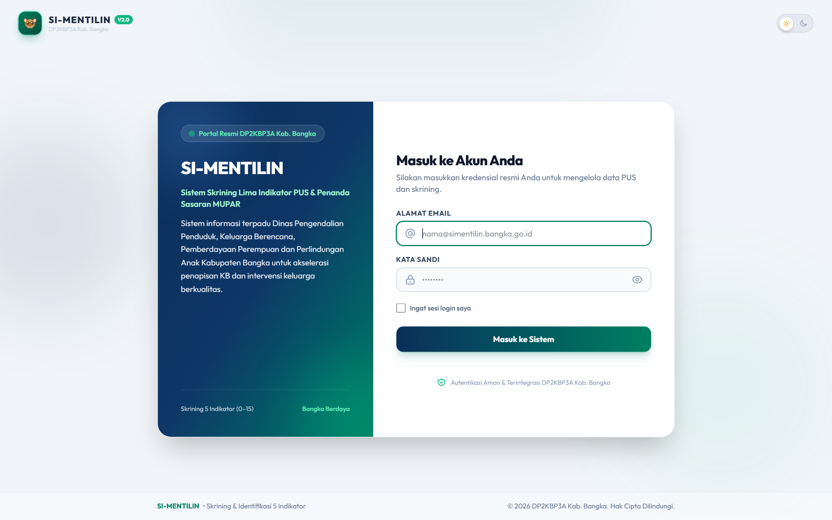
Gambar: 01_login_page.png
——————————————————————————————————————————————————
2. Dashboard Petugas Lapangan (PKB)
Pusat kontrol kerja harian petugas lapangan untuk memantau capaian PUS, skrining selesai, dan sinyal darurat kasus prioritas utama.
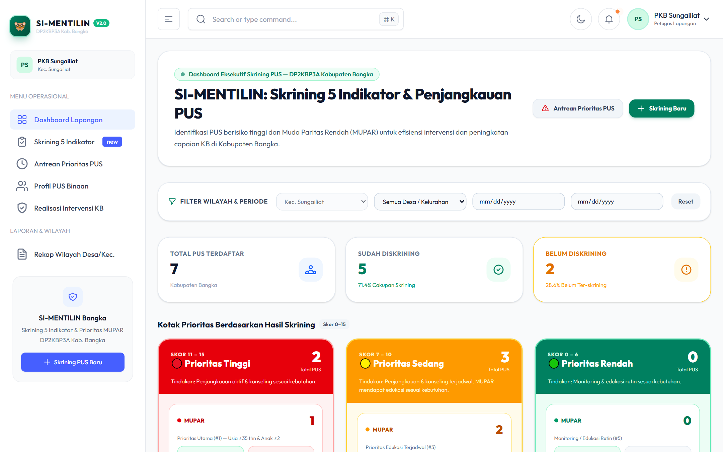
Gambar: 02_dashboard_pkb.png
——————————————————————————————————————————————————
3. Pengelolaan Basis Data PUS & Modal Input Baru
Basis data profil keluarga sasaran di wilayah binaan dilengkapi pencarian instan dan jendela modal penambahan PUS.
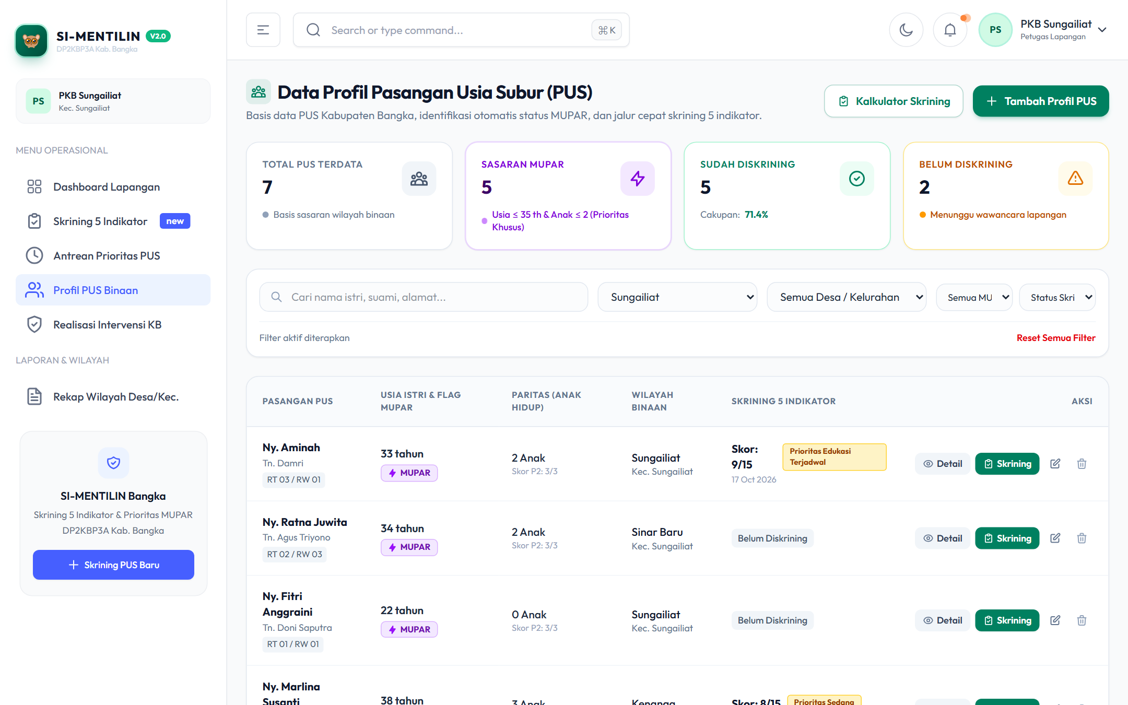
Gambar: 03_pus_index.png
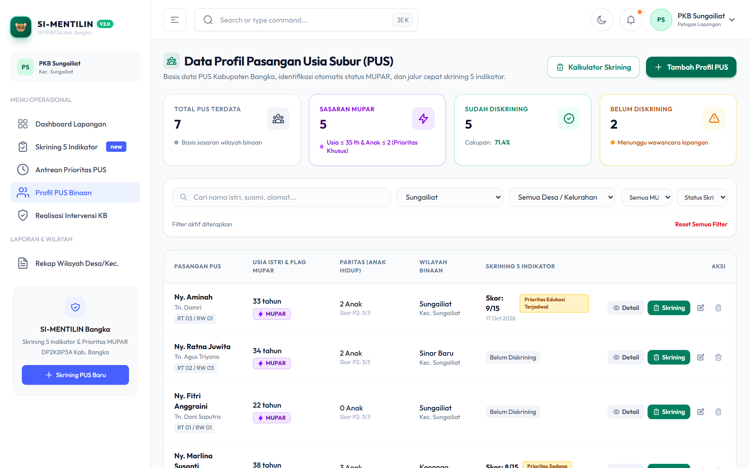
Gambar: 04_pus_modal_tambah.png
——————————————————————————————————————————————————
4. Formulir Skrining 5 Indikator & Deteksi Otomatis MUPAR
Formulir interaktif dengan kalkulasi instan sisi klien. Memilih sasaran PUS otomatis mendeteksi usia, jumlah anak, parameter P1-P2, badge MUPAR, serta kategori prioritas akhir.
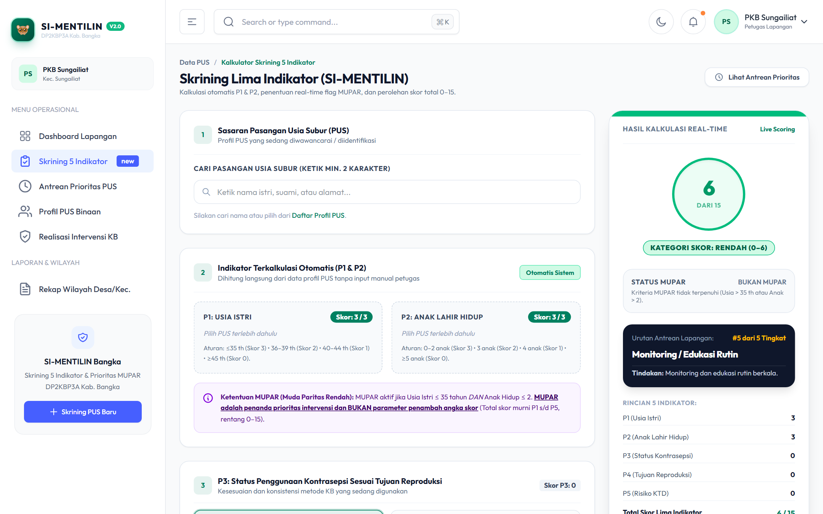
Gambar: 05_screening_form.png
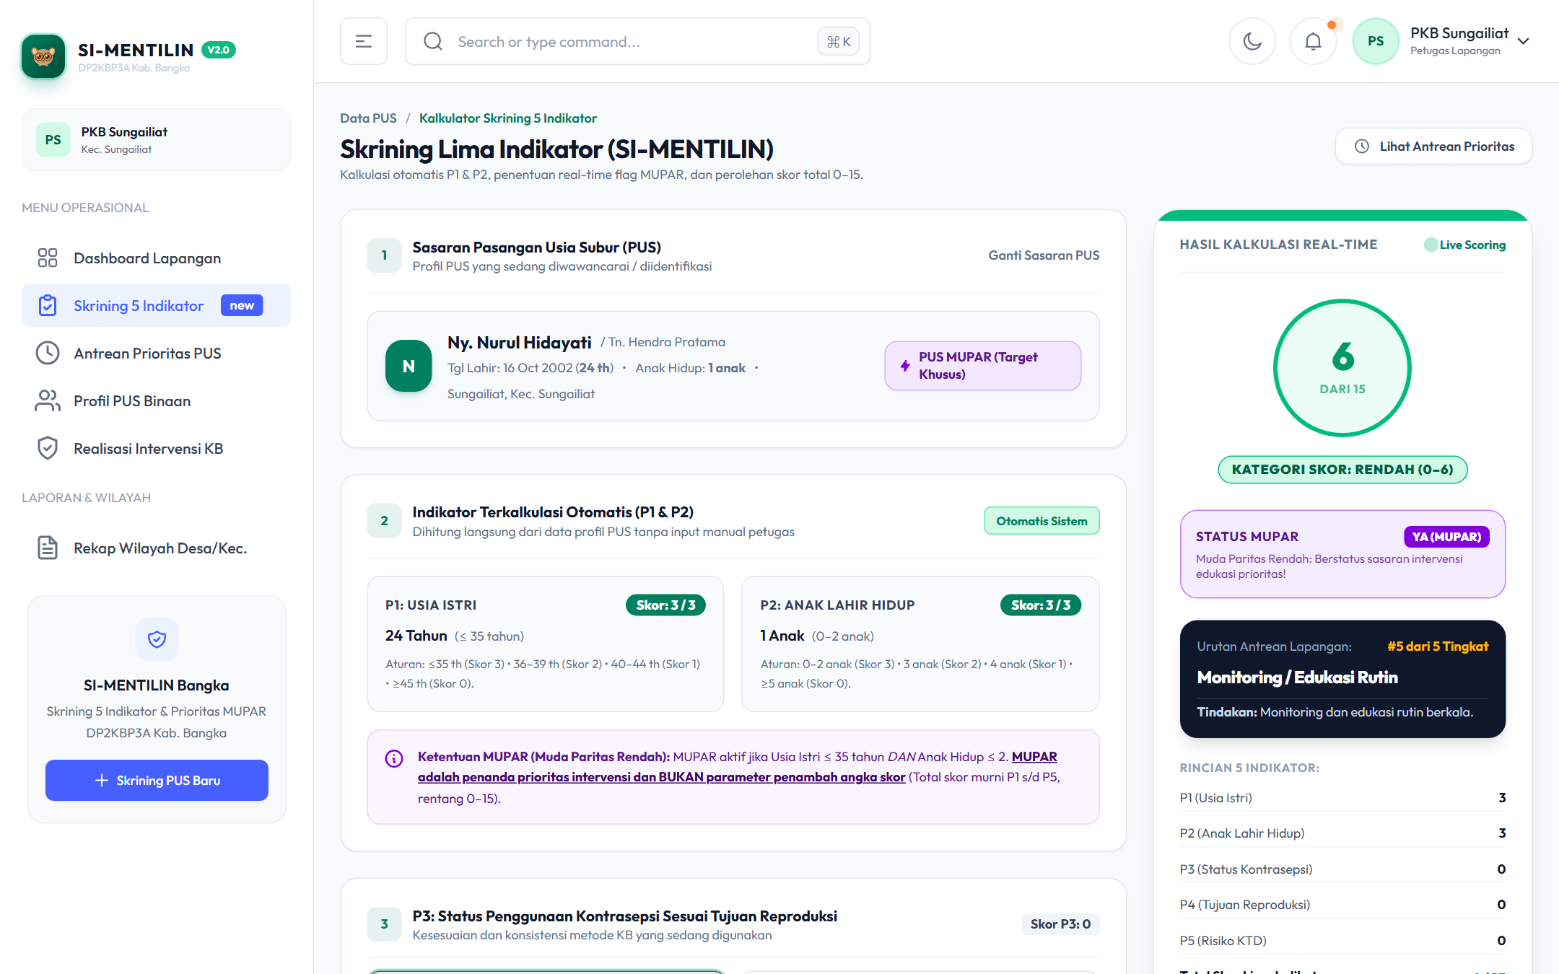
Gambar: 06_screening_result_mupar.png
——————————————————————————————————————————————————
5. Antrean Prioritas Penanganan & Modal Tindak Lanjut Intervensi
Sistem antrean cerdas yang menempatkan PUS MUPAR berisiko tinggi di urutan teratas (Prioritas Utama #1) dan tombol aksi cepat pencatatan intervensi lapangan.
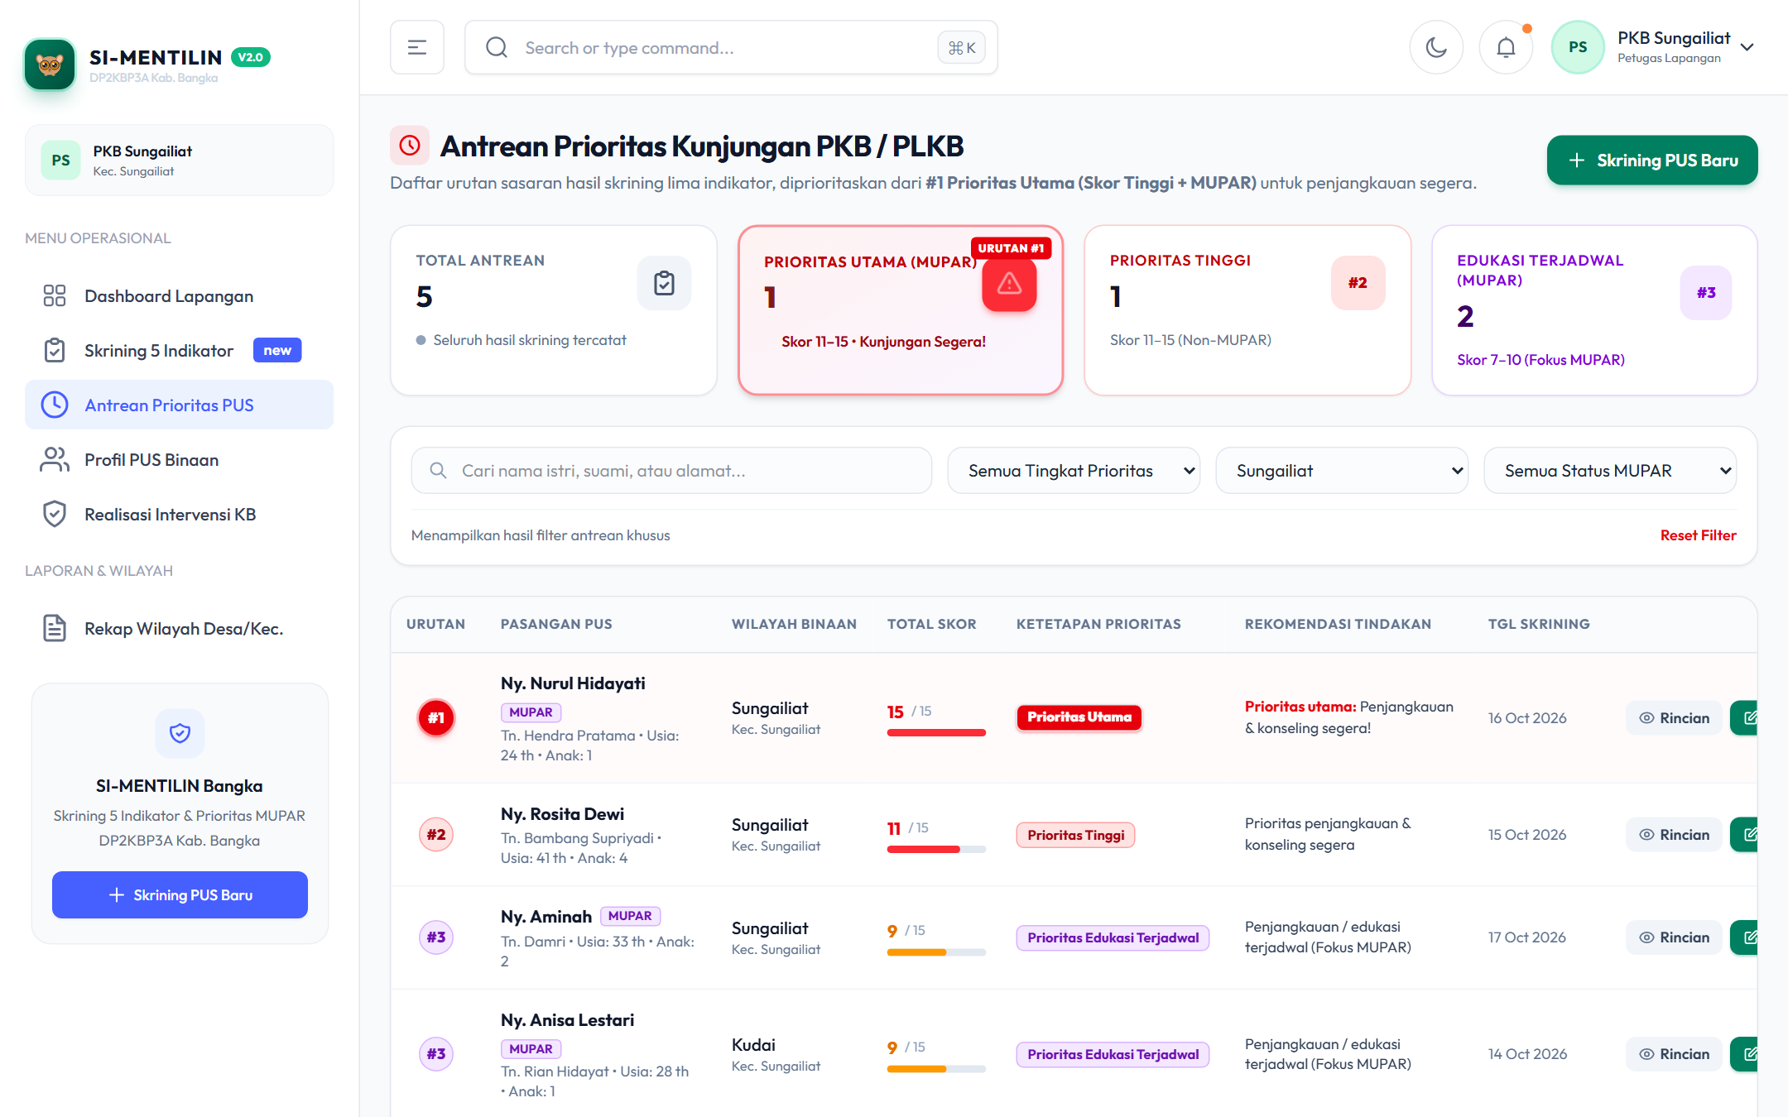
Gambar: 07_priority_queue.png
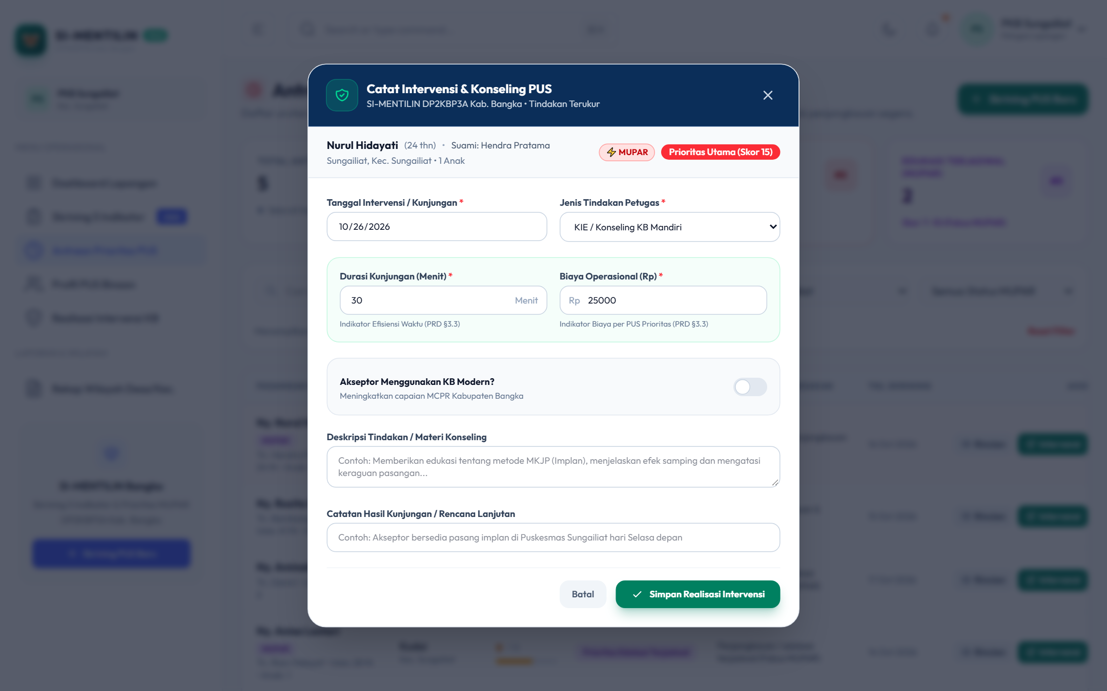
Gambar: 08_intervensi_modal.png
——————————————————————————————————————————————————
6. Realisasi Pelayanan Intervensi KB & Riwayat Skrining
Rekam jejak komprehensif seluruh advokasi, konseling KIE, fasilitasi pemasangan kontrasepsi modern, dan jejak audit skrining berkala.
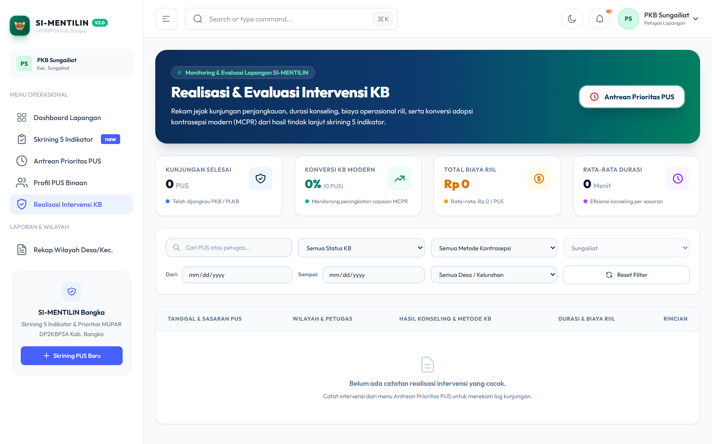
Gambar: 09_intervensi_index.png
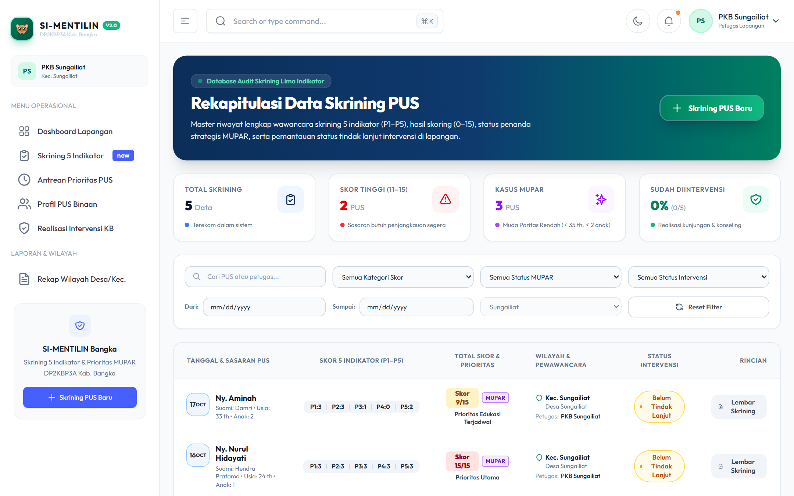
Gambar: 10_screening_riwayat.png
——————————————————————————————————————————————————
7. Dashboard Makro Administrator Dinas
Monitoring terpadu situasi keluarga berencana di 8 kecamatan se-Kabupaten Bangka bagi pengambil kebijakan di dinas.
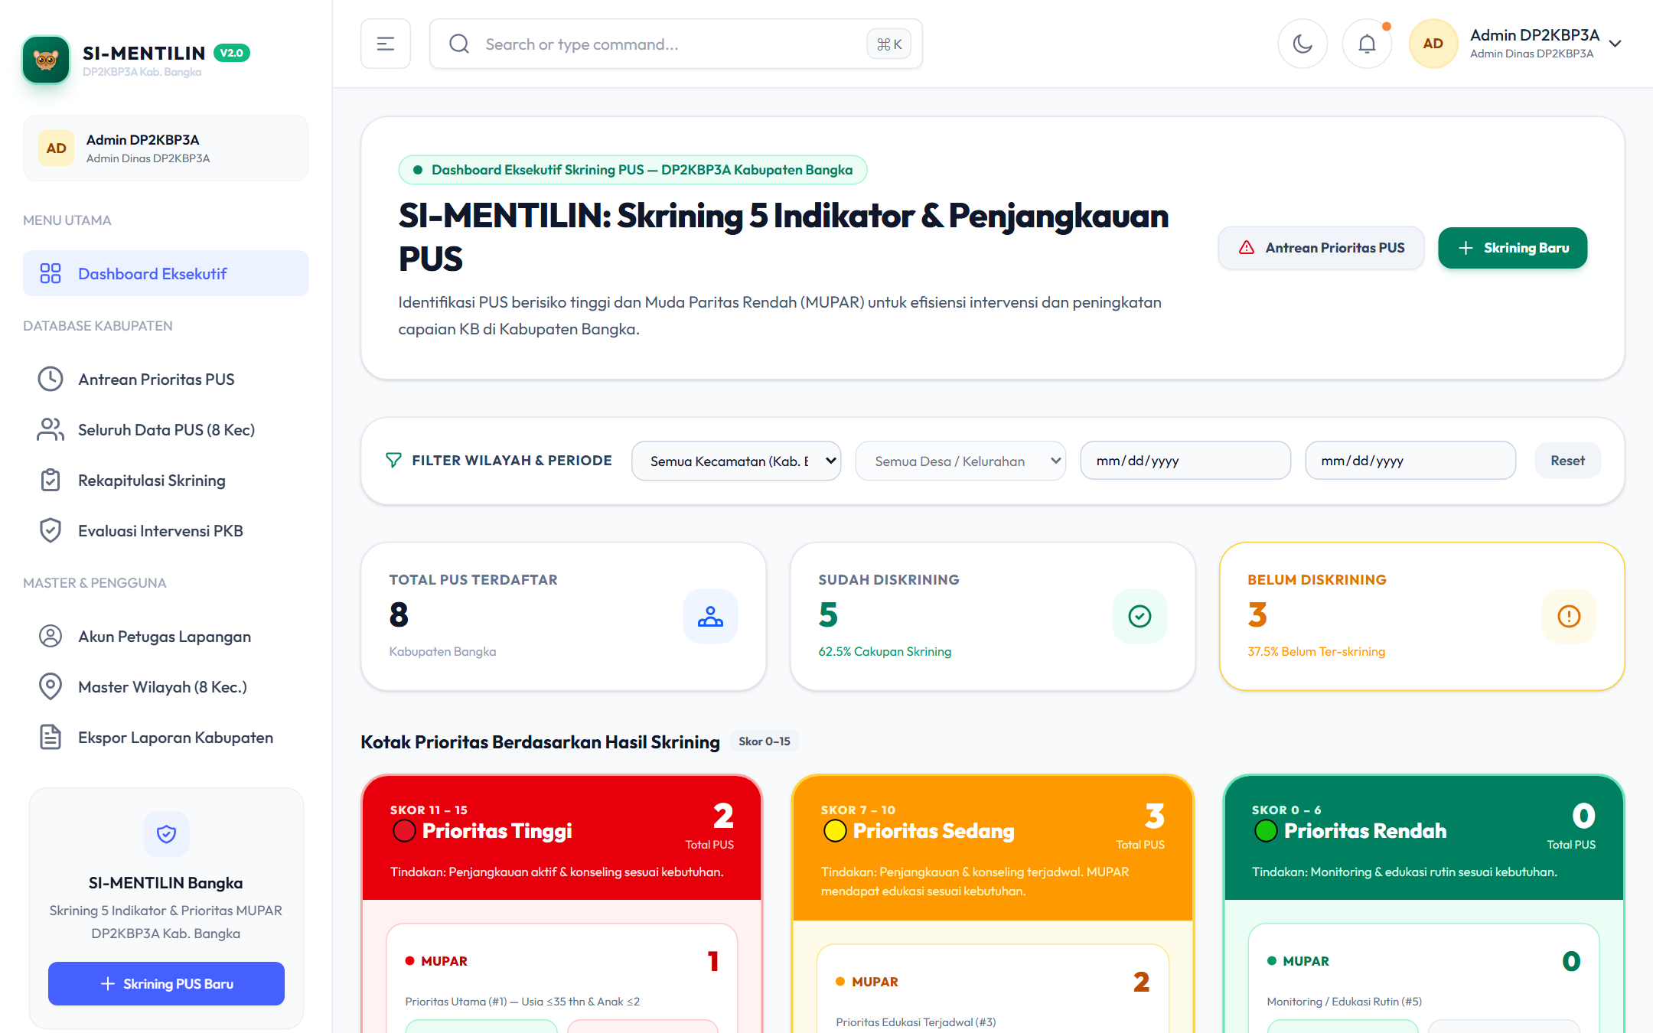
Gambar: 13_dashboard_admin.png
——————————————————————————————————————————————————
8. Manajemen Akun Pengguna & Master Wilayah
Modul admin untuk membuat akun PKB, mengatur penugasan wilayah kerja kecamatan/desa, reset sandi, serta pemeliharaan master wilayah.
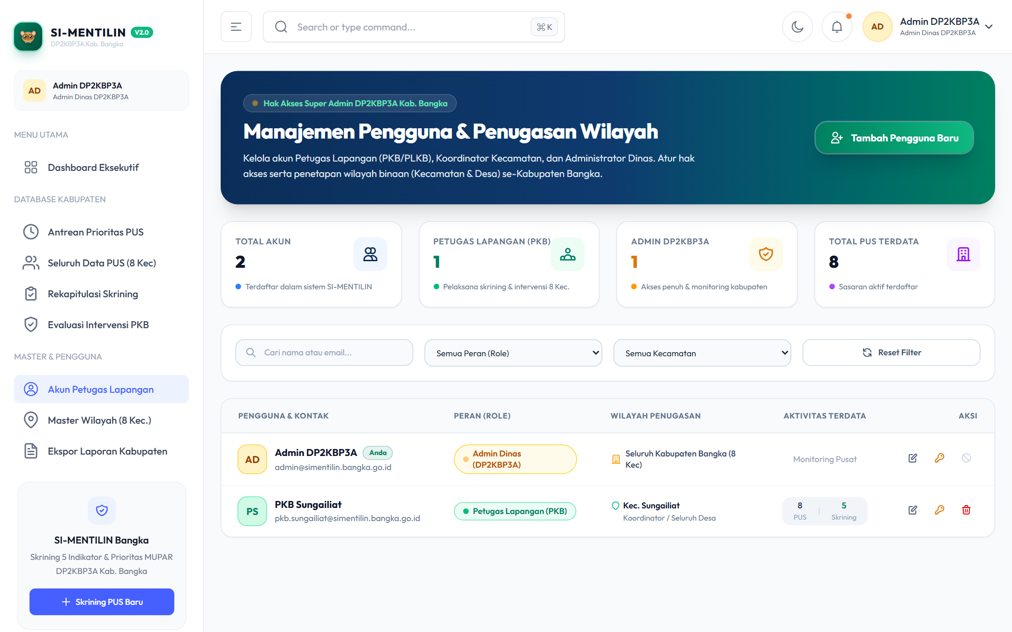
Gambar: 14_admin_users.png
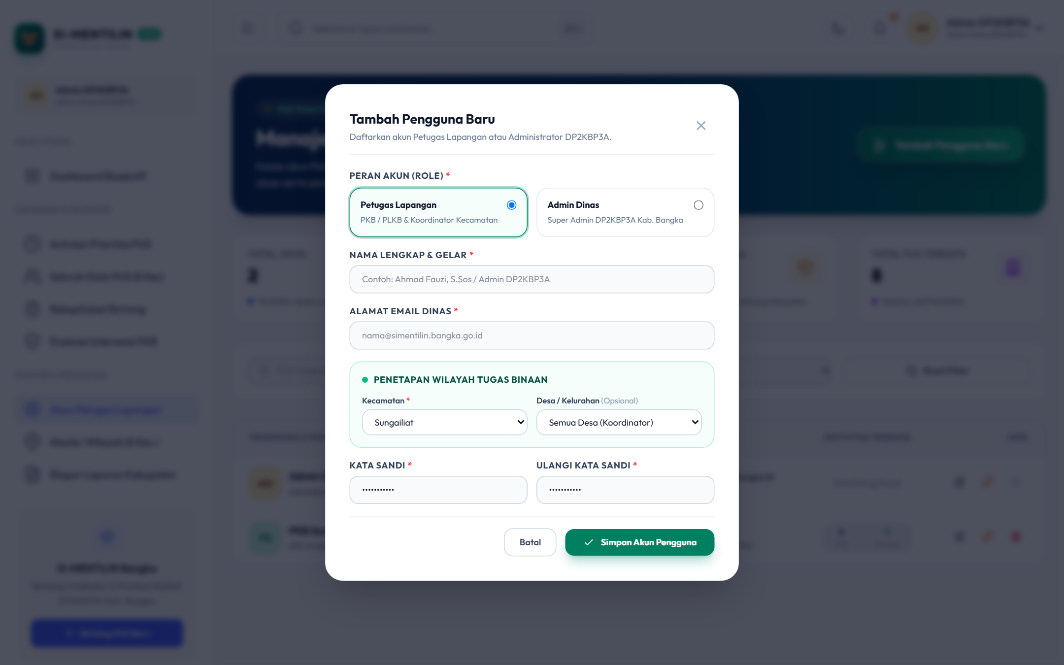
Gambar: 15_admin_users_modal.png
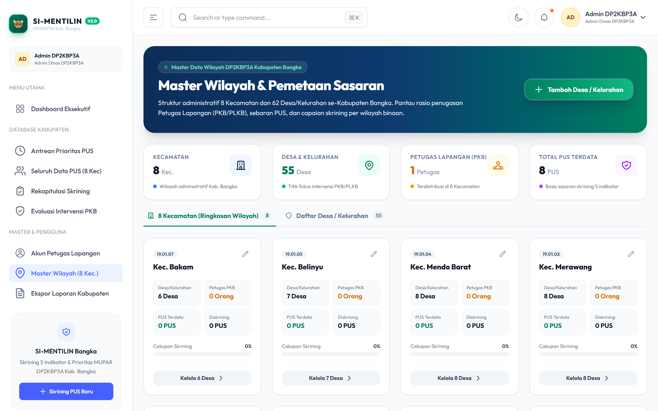
Gambar: 16_admin_wilayah.png
——————————————————————————————————————————————————
9. Rekapitulasi Laporan Dinas & Modul Analitik Dampak Kebijakan
Penarikan laporan rekapitulasi ber-kop resmi dinas, visualisasi tren capaian MCPR, proyeksi penurunan TFR, serta kalkulasi nilai ekonomis penghematan anggaran kesehatan daerah.
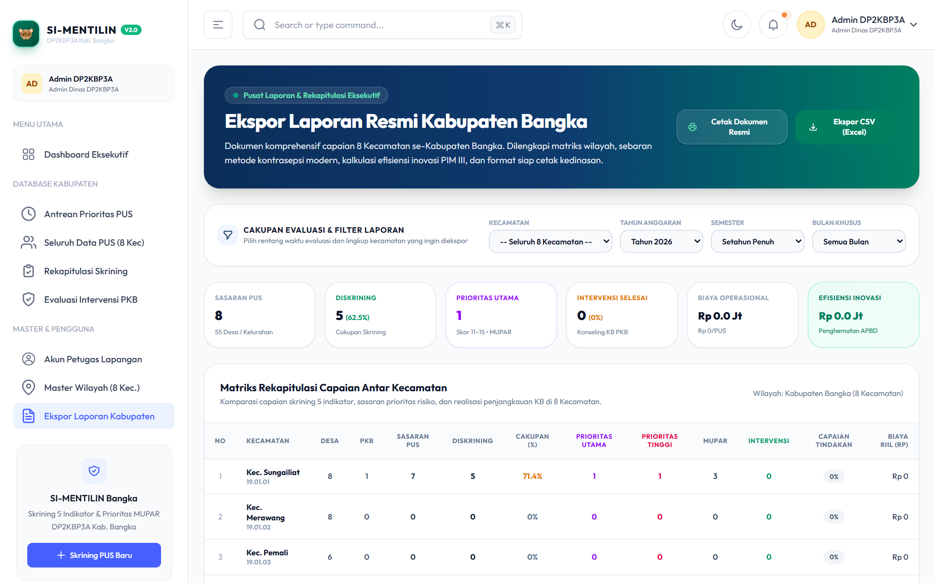
Gambar: 17_admin_laporan.png
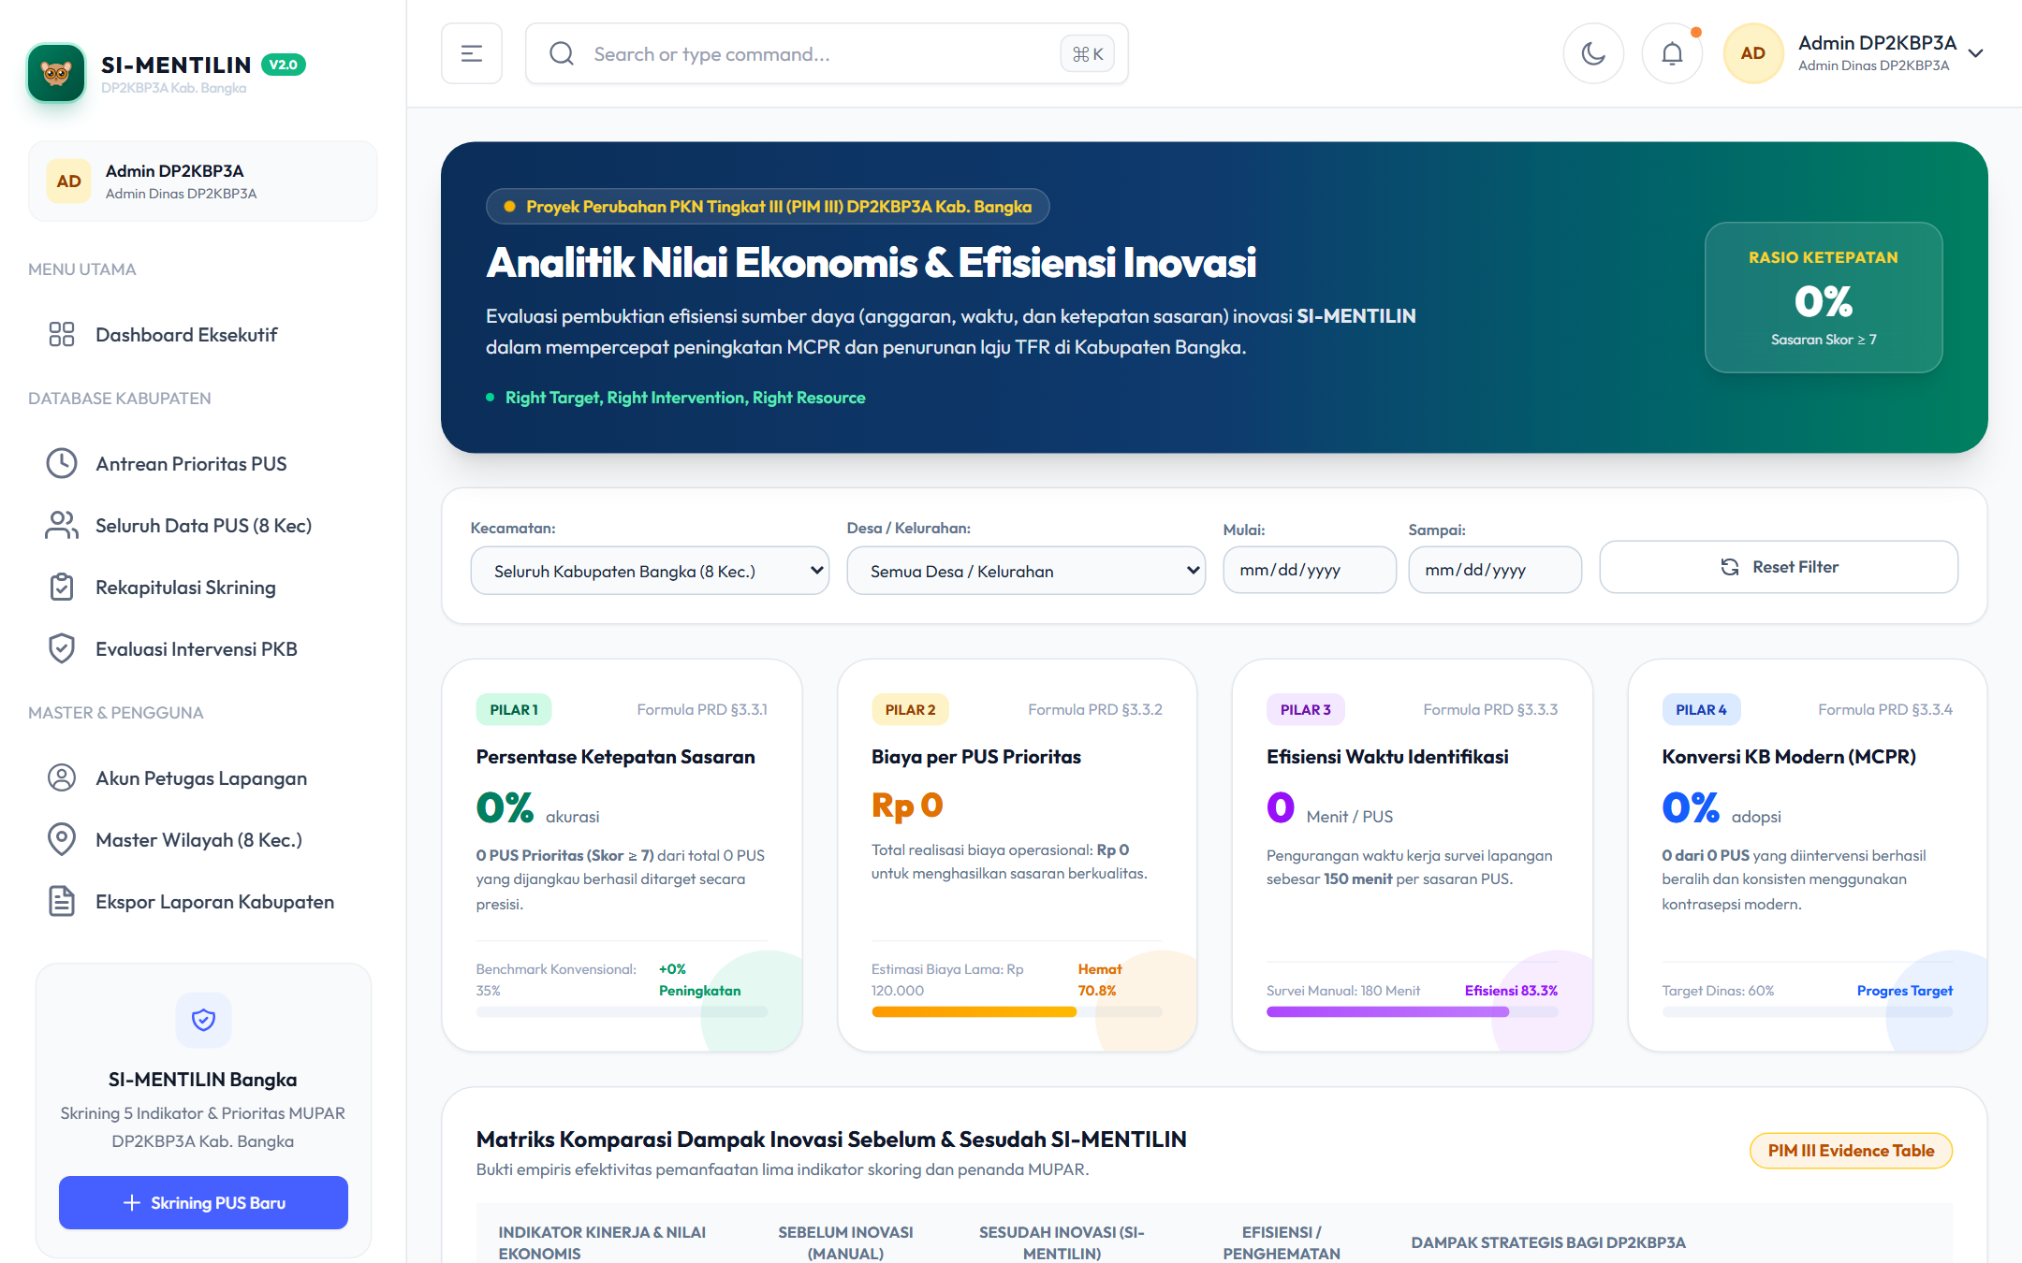
Gambar: 18_admin_analitik.png
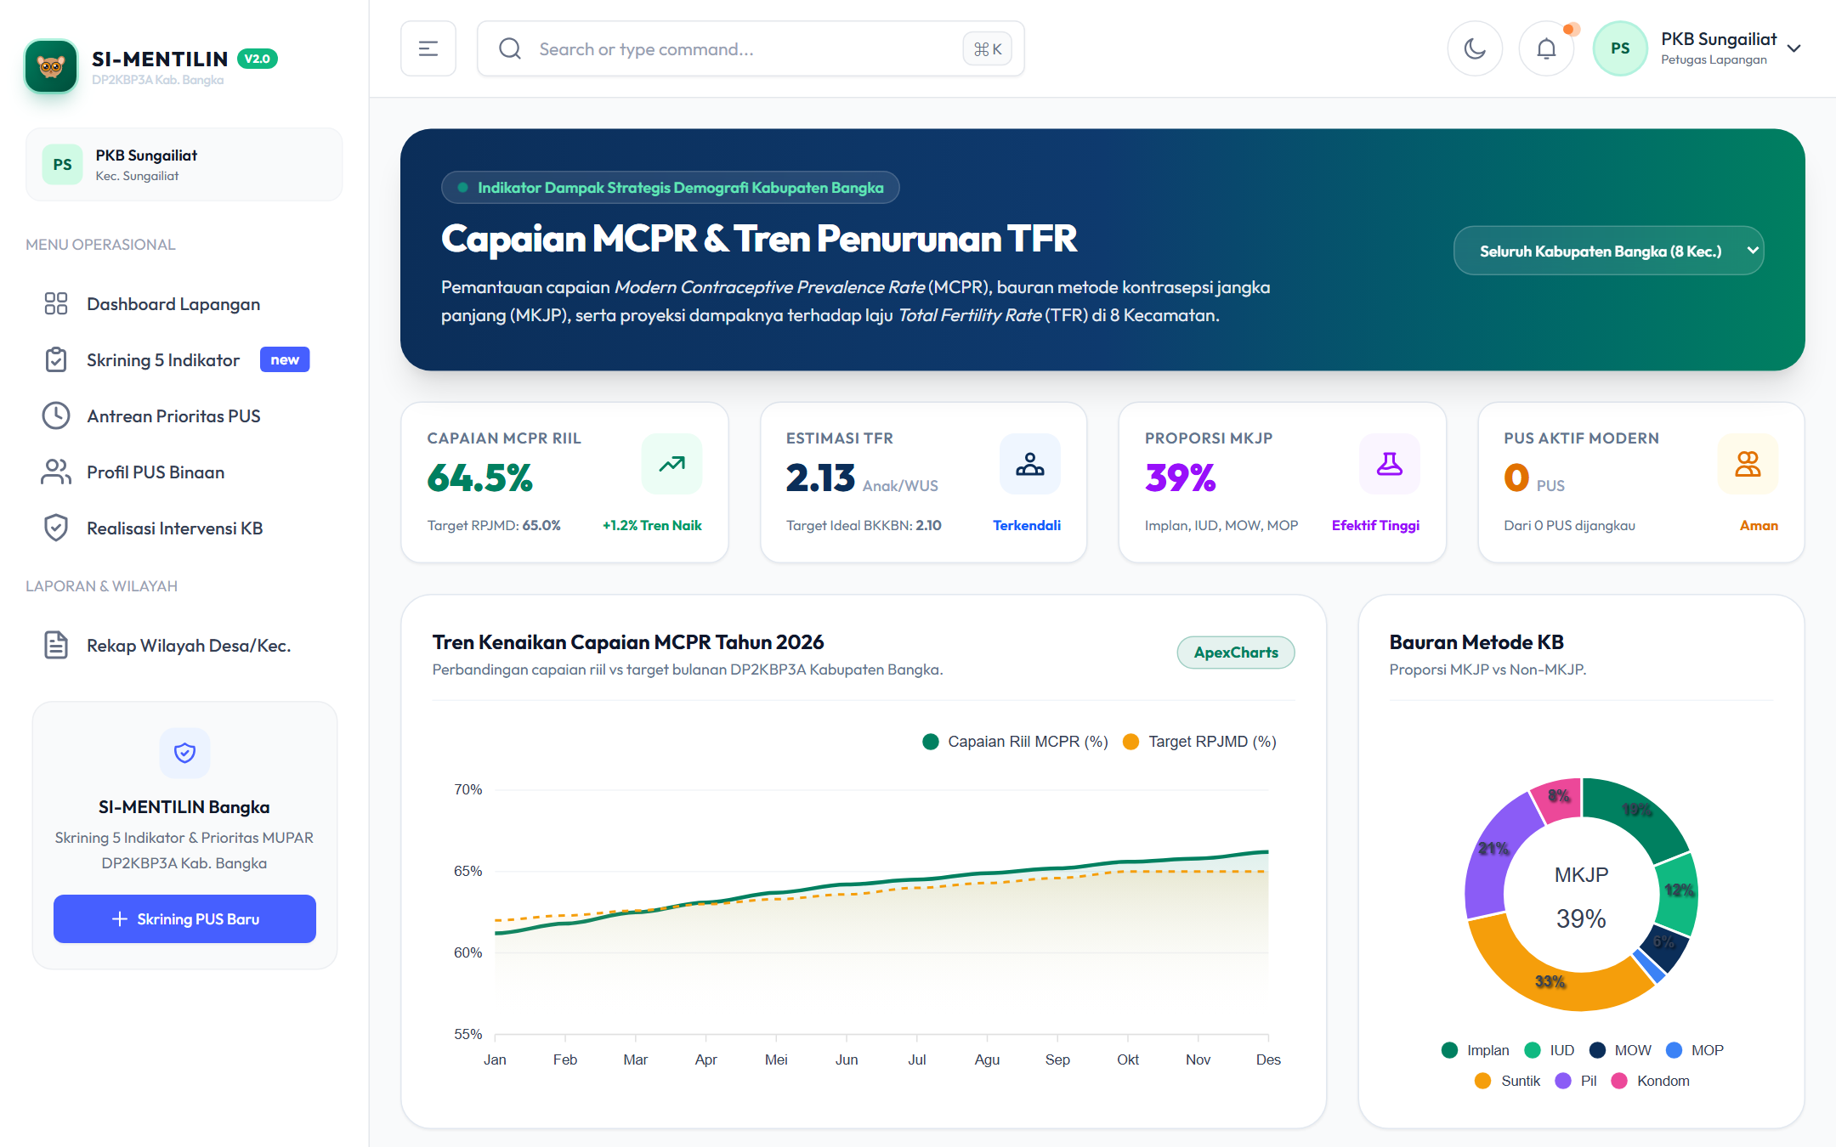
Gambar: 11_mcpr_analitik.png
——————————————————————————————————————————————————
📖 Tautan Cepat Berkas Panduan Lengkap
- 📘 [Buku Panduan Petugas Lapangan (PKB/PLKB)](docs/panduan/PANDUAN_PKB.md)
- 📙 [Buku Panduan Administrator Dinas DP2KBP3A](docs/panduan/PANDUAN_ADMIN.md)
- 📁 [Direktori Tangkapan Layar Lengkap (19 Berkas Gambar HD)](docs/panduan/images/)
——————————————————————————————————————————————————
© 2026 DP2KBP3A Kabupaten Bangka. SI-MENTILIN dikembangkan untuk akselerasi penapisan KB dan perlindungan keluarga berkualitas di Kabupaten Bangka.

